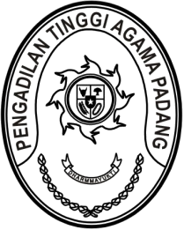

**MAHKAMAH AGUNG REPUBLIK INDONESIA**

**DIREKTORAT JENDERAL BADAN PERADILAN AGAMA**

**PENGADILAN TINGGI AGAMA PADANG**

Jalan By Pass KM 24, Batipuh Panjang, Koto Tangah

Kota Padang, Sumatera Barat 25171 www.pta-padang.go.id, admin@pta-padang.go.id

Nomor : /KPTA.W3-A/KP3.2.2/VIII/2024 10 September 2024

Sifat : Biasa

Lampiran : 1 (satu) berkas

Perihal : Permohonan Pencantuman Gelar

Yth.

Ketua Pengadilan Agama Lubuk Sikaping

*Assalamu’alaikum Wr. Wb.*

Menindaklanjuti surat Ketua Pengadilan Agama Lubuk Sikaping nomor   
1213/KPA.W3-A13/KP.05.2/VII/2024 tanggal 25 Juli 2024 sebagaimana pada pokok surat, dengan ini kami sampaikan bahwa permohonan pencantuman gelar:

Nama : Sriyanto, S.H.I.

NIP : 198106132011011005

Pangkat/ Gol. Ruang : Penata Tingkat I (III/d)

Jabatan : Wakil Ketua

Unit Kerja : Pengadilan Agama Lubuk Sikaping

belum dapat diproses karena akreditasi program studi C, dan belum ada surat rekomendasi Menteri PAN dan RB, untuk proses lebih lanjut harap melengkapi kekurangan dokumen persyaratan sebagaimana dimaksud

Demikian disampaikan, dan terima kasih.

*Wassalam*

]Ketua,

Abd. Hamid Pulungan

Tembusan:

Ketua Pengadilan Agama Lubuk Sikaping.